**МИНОБРНАУКИ РОССИИ**

**Санкт-Петербургский государственный**

**электротехнический университет**

**«ЛЭТИ» им. В.И. Ульянова (Ленина)**

**Кафедра Вычислительной техники**

отчет

**по лабораторной работе № 5**

**по дисциплине «Программирование»**

Тема: Обработка строк

|  |  |  |
| --- | --- | --- |
| Студент гр. 3312 |  | Шарапов И. Д. |
| Преподаватель |  | Аббас С. А. |

Санкт-Петербург

2023

**Содержание**

Цель работы 3

Задание (Вариант 3) 3

Постановка задачи и описание решения 3

Описание переменных 3

Схема алгоритма 4

Текст программы 5

Контрольные примеры 5

Примеры выполнения программы 6

Выводы 7

# Цель работы

Целью работы является изучение работы с строками и указателями в языке Си и получение практических навыков в решение задач на строки.

# Задание (Вариант 3)

Ввести строку символов-разделителей между словами, а затем строку текста, состоящую из слов и символов-разделителей, находящихся в произвольном количестве до и после слов. Подсчитать и вывести количество слов заданной длины в строке.

# Постановка задачи и описание решения

# Описание переменных

|  |  |  |  |
| --- | --- | --- | --- |
| № | Имя переменной | Тип | Назначение |
| 1 | delimiters | char[100] | Строка с разделителями |
| 2 | text | char[1000] | Строка исходного текста |
| 3 | length | int | Длина слов, которые необходимо посчитать |
| 4 | ln | int | Длина от разделителя до разделителя |
| 5 | count | int | Количество слов нужной длины |
| 6 | fl | int | Флаг проверки, что символ является разделителем |
| 7 | start | char * | Указатель на первый символ «слова» |
| 8 | end | char * | Указатель на последний символ «слова» |
| 9 | x | char * | Указатель для перебора разделителей |

# **Схема алгоритма**

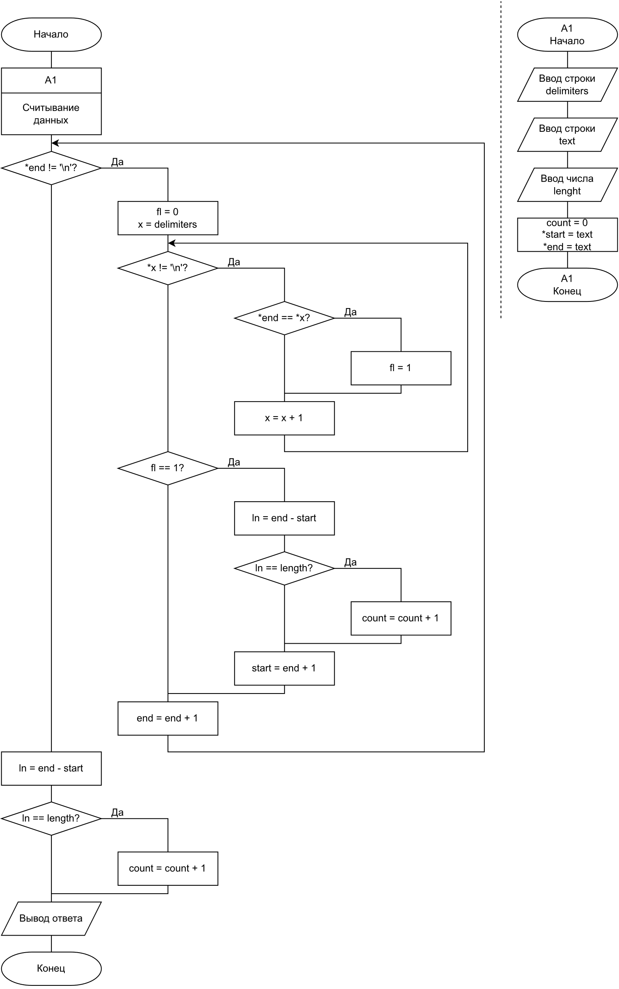

# Текст программы

|  |
| --- |
| **#include <stdio.h>  int main() {  char delimiters[100];  char text[1000];  int length, ln, count = 0, fl;   printf("Enter delimiter characters:\n");  fgets(delimiters, sizeof(delimiters), stdin);   printf("Enter a line of text:\n");  fgets(text, sizeof(text), stdin);   printf("Enter the length of the word to count:\n");  scanf("%i", &length);   char *start = text;  char *end = text;  char *x;   while (*end != '\n') {  fl = 0;  x = delimiters;  while (*x != '\n') {  if (*end == *x) {  fl = 1;  }  ++x;  }  if (fl == 1) {  ln = end - start;  if (ln == length) {  ++count;  }  start = end + 1;  }  ++end;  }  ln = end - start;  if (ln == length) {  ++count;  }   printf("Number of words of length %i: %i", length, count);  return 0; }** |

# Контрольные примеры

|  |  |  |
| --- | --- | --- |
| № | Исходные данные | Результаты |
| 1 | ,; :  **This** is a **test**;string, **with** multiple:words and **some** delimiters.  4 | 4 |
| 2 | _-  Let's_check_**th e**_program_**with**_various_delimiters.  4 | 2 |
| 3 | !?  **This_is_**!a_text!**withmany**?different!characters_and_symbols?for!**testing.**  8 | 3 |

# Примеры выполнения программы

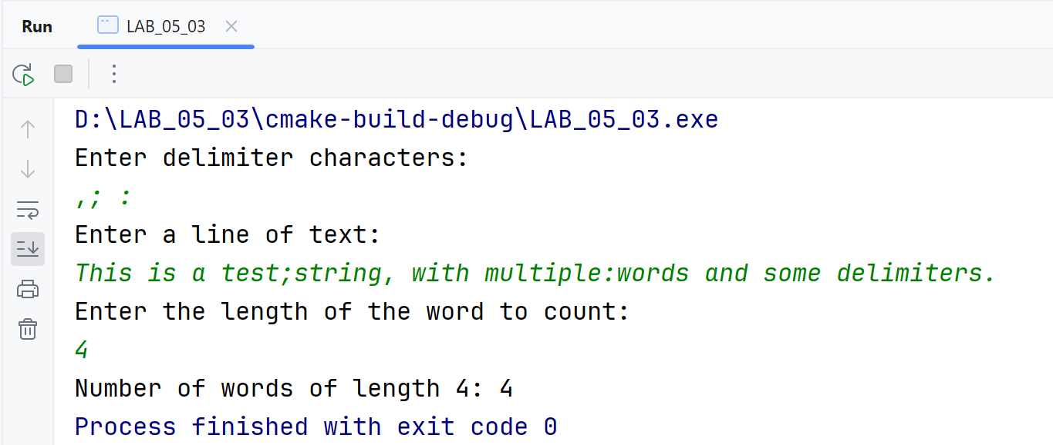

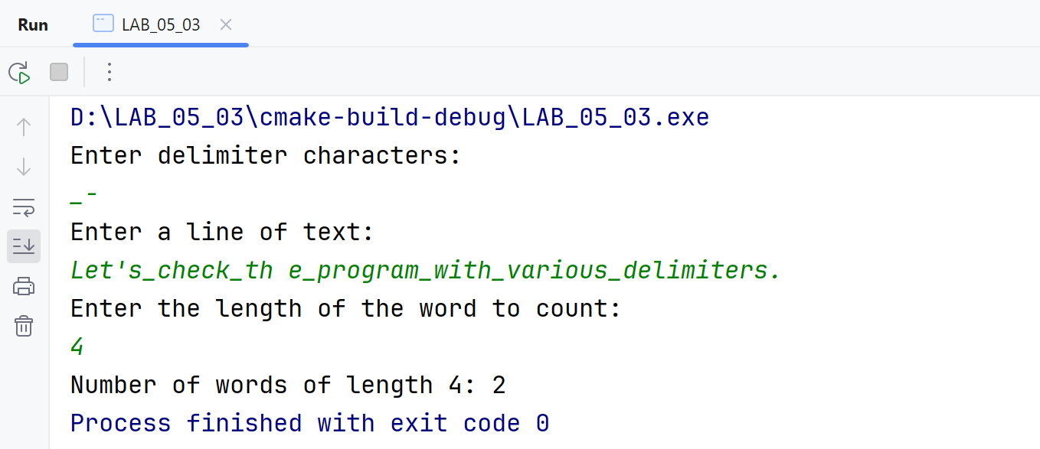

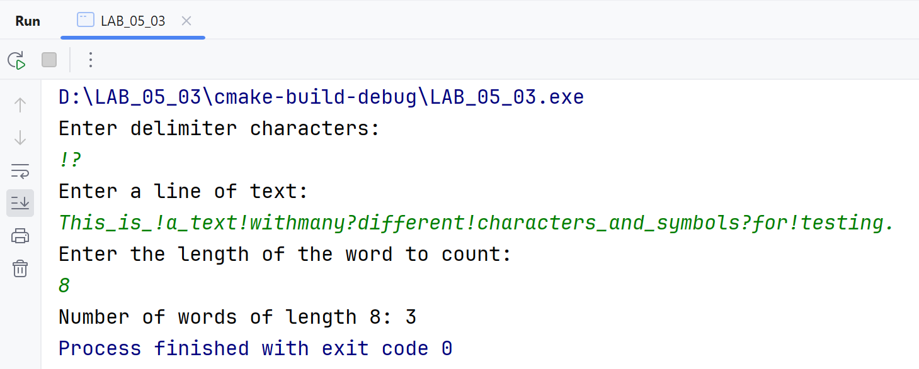

# Выводы

В результате выполнения работы изучены особенности работы со строками в языке Си и операции с указателями. А также получены практические навыки в решении задач со строками.